1. Bilan (à un instant donné)
Le bilan présente la situation patrimoniale de l'entreprise à une date donnée. Il se divise en deux parties : l'actif (ce que l'entreprise possède) et le passif (ce que l'entreprise doit).
Actif
- Actif immobilisé (biens durables) :
  - Terrains : 50 000 €
  - Bâtiments : 100 000 €
  - Matériel informatique : 20 000 €
- Actif circulant (biens à court terme) :
  - Stocks : 30 000 €
  - Créances clients : 40 000 €
  - Trésorerie (banque) : 10 000 €
Total Actif : 250 000 €
Passif
- Capitaux propres :
  - Capital social : 100 000 €
  - Réserves : 50 000 €
  - Résultat de l'exercice : 20 000 €
- Dettes :
  - Emprunts bancaires : 60 000 €
  - Dettes fournisseurs : 20 000 €
Total Passif : 250 000 €

2. Compte de résultat (sur une période)
Le compte de résultat résume les produits et les charges de l'entreprise sur une période (par exemple, un an) pour déterminer le résultat net (bénéfice ou perte).
Produits
- Chiffre d'affaires (ventes) : 200 000 €
- Produits financiers (intérêts reçus) : 5 000 €
- Subventions : 10 000 €
Total Produits : 215 000 €
Charges
- Achats de marchandises : 100 000 €
- Charges de personnel : 50 000 €
- Charges locatives : 20 000 €
- Charges financières (intérêts payés) : 5 000 €
- Impôts et taxes : 10 000 €
Total Charges : 185 000 €
Résultat net
- Résultat net = Total Produits - Total Charges
- Résultat net = 215 000 € - 185 000 € = 30 000 € (bénéfice)

Résumé
- Le bilan montre ce que l'entreprise possède et ce qu'elle doit à un moment donné.
- Le compte de résultat montre les performances de l'entreprise sur une période en comparant les produits et les charges.
Ces exemples sont simplifiés pour une meilleure compréhension. En pratique, les bilans et comptes de résultat peuvent être plus détaillés selon la taille et la complexité de l'entreprise.
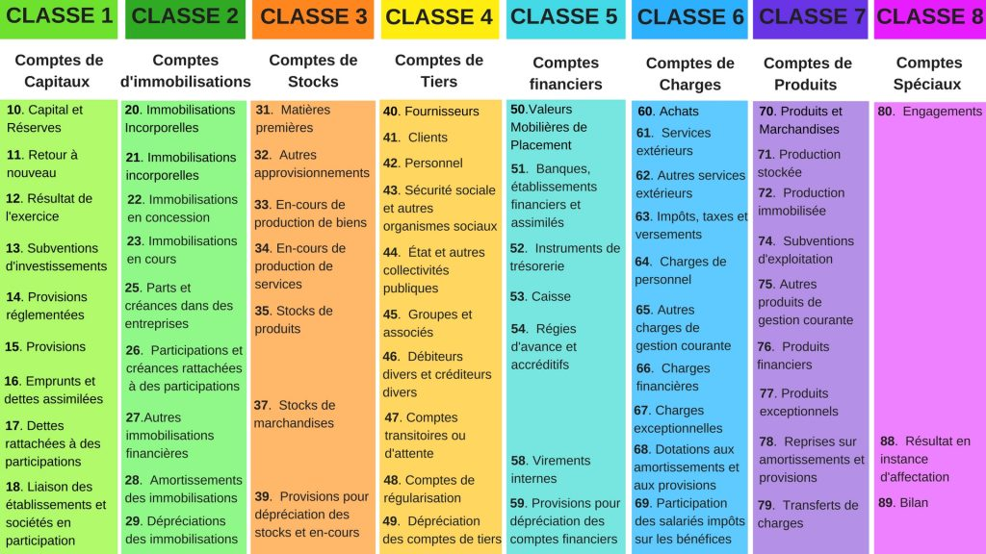
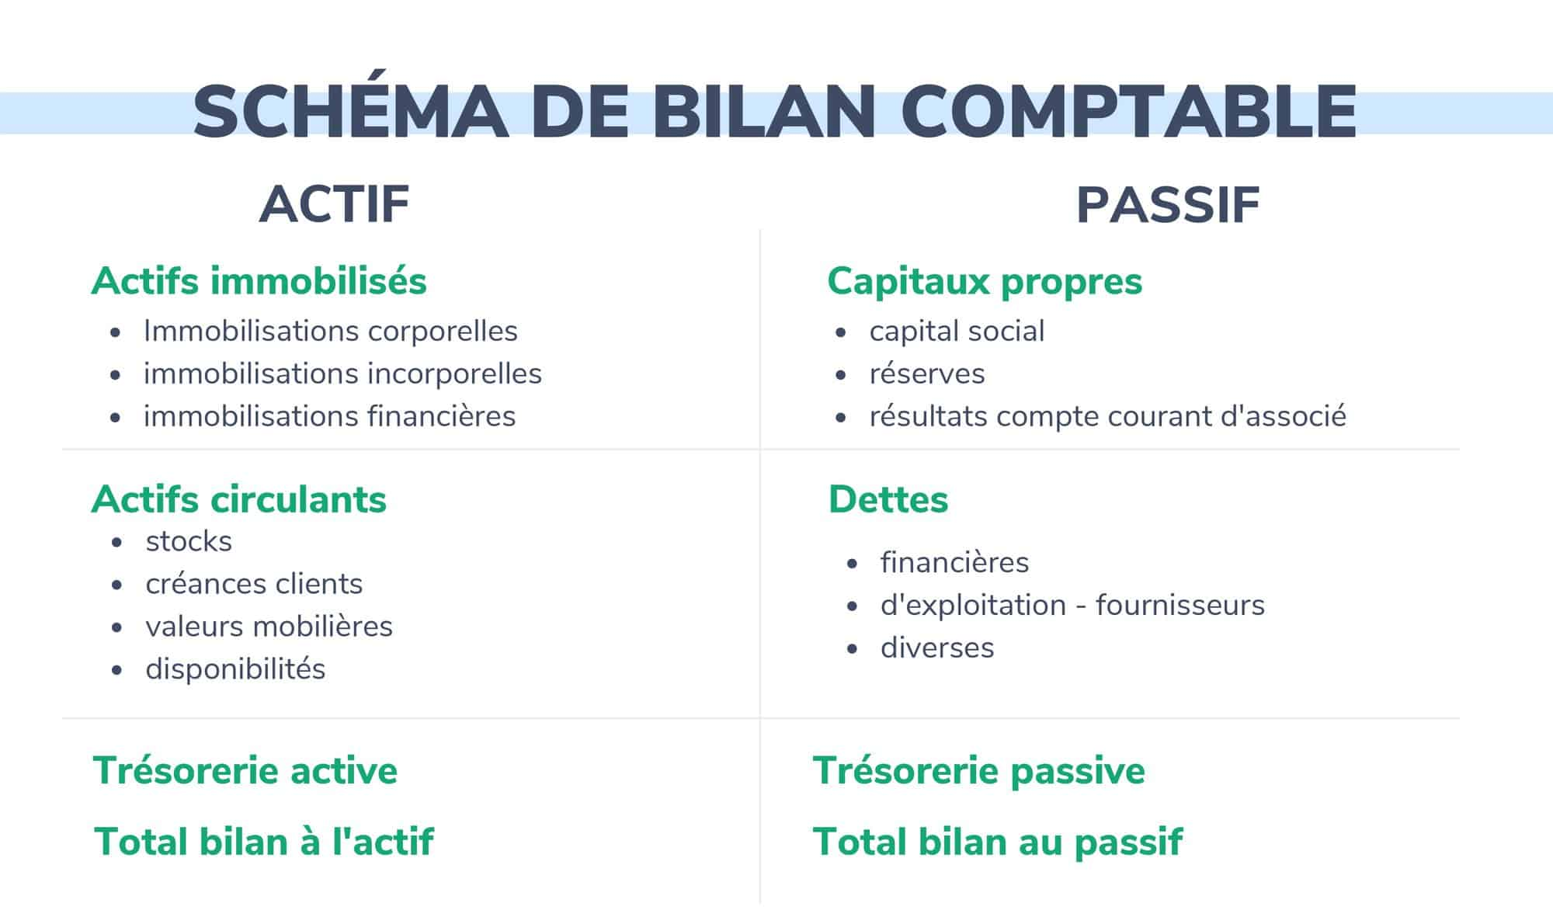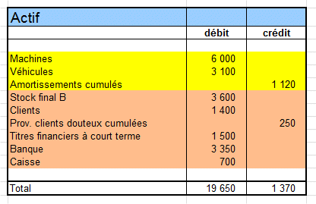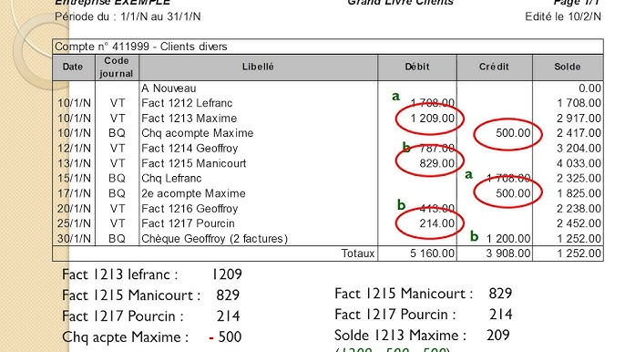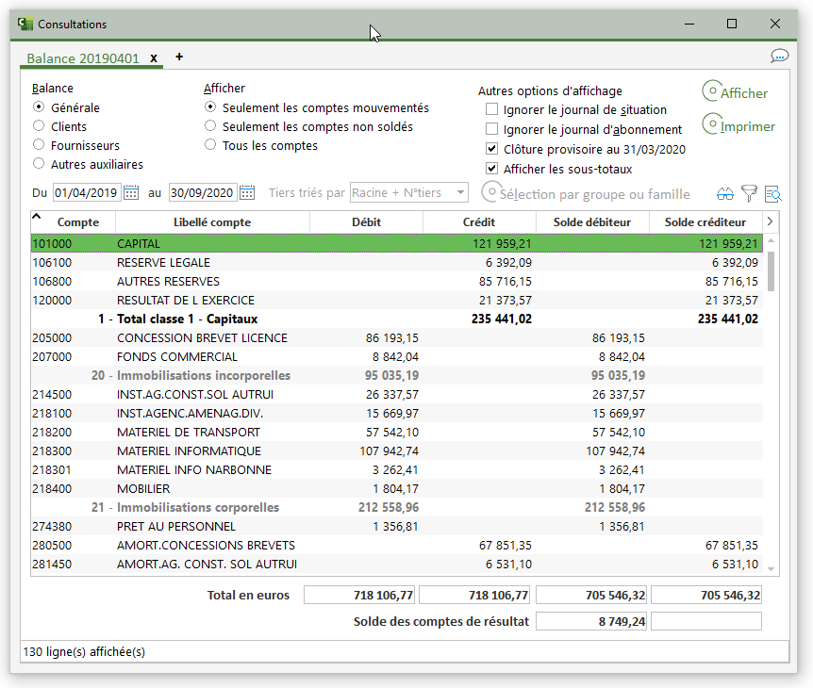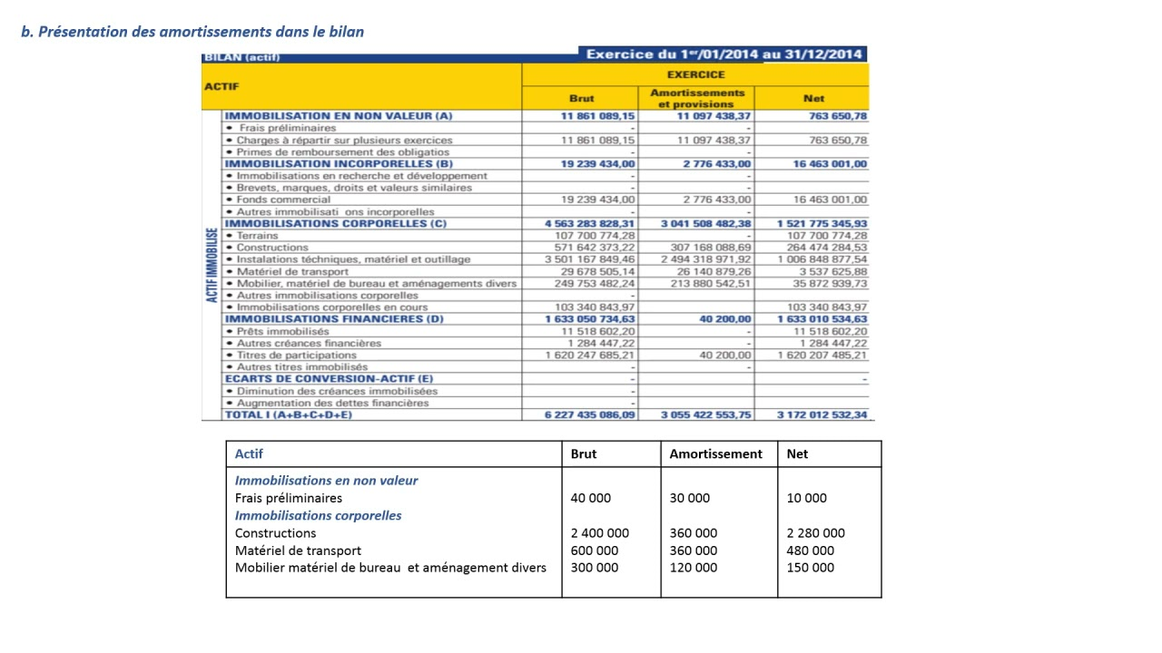
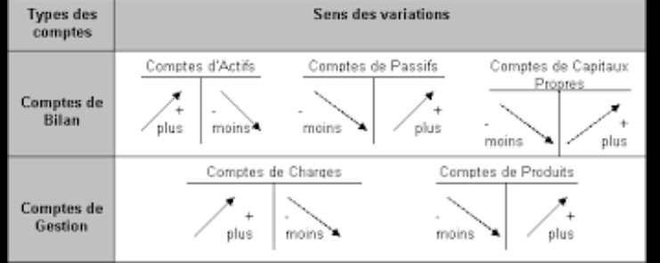
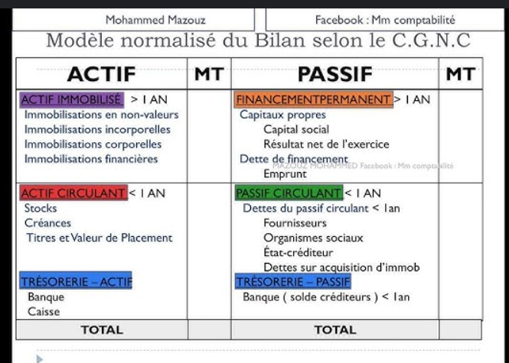
https://www.youtube.com/watch?v=zEuVQiKwpkk
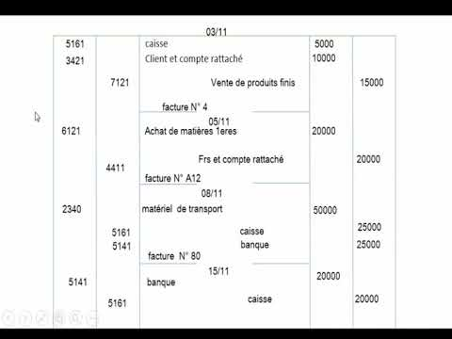
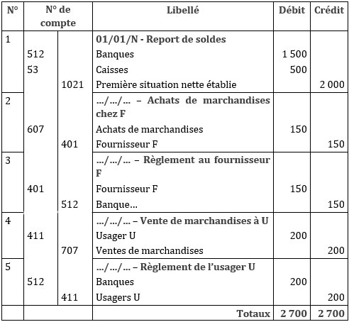
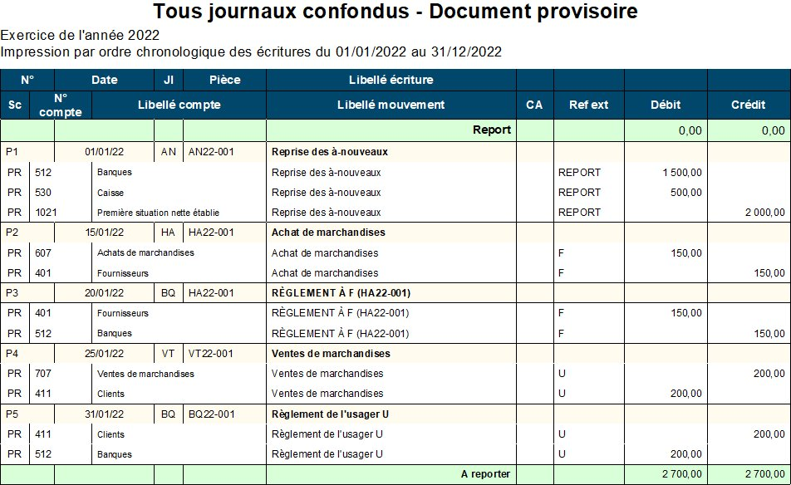
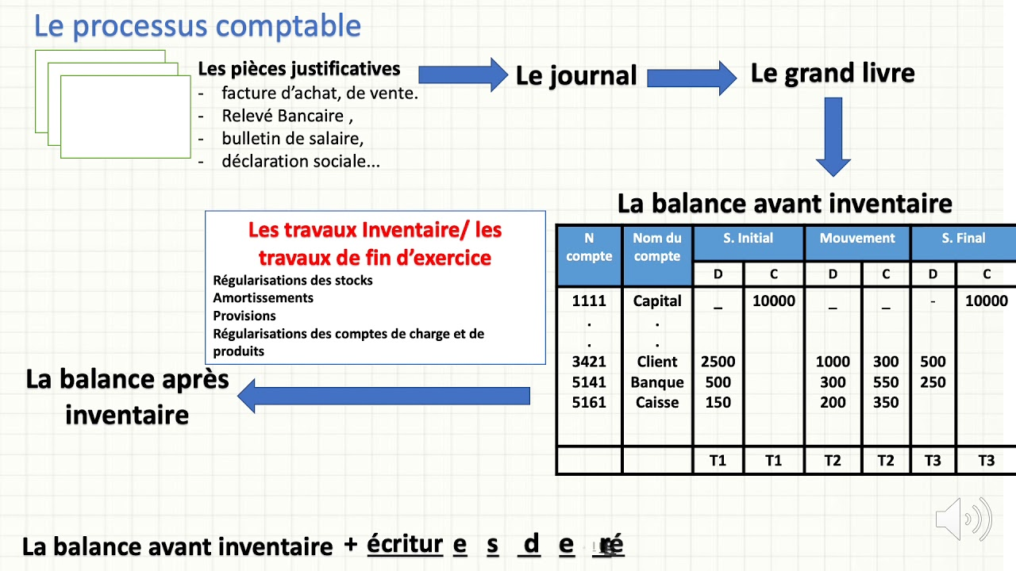
https://www.youtube.com/watch?app=desktop&v=GQeY6xmu1Ds&t=267s

